

Μάθημα «Ανάπτυξη και Αρχιτεκτονικές
Πληροφοριακών Συστημάτων»
Ε’ Εξαμήνο

Θέμα εργασίας:

<PetShelter>

ΕΓΓΡΑΦΟ ΣΧΕΔΙΑΣΗΣ ΕΦΑΡΜΟΓΗΣ

ismgroup18:
Αναγνωστόπουλος Βασίλειος 8160007
Δελέγκος Δημήτριος 8160027
Παπαβασιλείου Δημήτριος 8160097

Έκδοση Παραδοτέου:
<2^{η}>

<18/12/2018>

ΠΕΡΙΕΧΟΜΕΝΑ

1. Περιγραφή Εργασίας και Ηλεκτρονική Διεύθυνση 3
2. Διάγραμμα Περιπτώσεων Χρήσης 3
3. Διάγραμμα Κλάσεων 3
4. Σχήμα Βάσης Δεδομένων 3
5. Διάγραμμα Μονάδων 4
6. Στοιχεία ζώων που υπάρχουν καταχωρημένα στην βάση μέχρι στιγμής………………..

1.Περιγραφή Εργασίας και Ηλεκτρονική Διεύθυνση
Η ιδέα μας αποτελεί μια προσπάθεια θεράπευσης του προβλήματος των αδέσποτων ζώων στην κοινωνία μας. Η ομάδα μας θα υλοποιήσει μια web εφαρμογή η οποία θα έχει τις εξής βασικές δυνατότητες . Αρχικά, σε συνεργασία με φιλοζωικές οργανώσεις θα λαμβάνει και θα αποθηκεύει στην βάση δεδομένων μας τα αδέσποτα ζώα τα οποία κατέχει και είναι διαθέσιμα η κάθε φιλοζωική. Παράλληλα, ο κάθε απλός χρήστης θα μπορεί να αναζητήσει το κατοικίδιο(αδέσποτο) της αρεσκείας του και στην συνέχεια να επικοινωνήσει με την συγκεκριμένη φιλοζωική που ανήκει το αδέσποτο ώστε τελικά να το αποκτήσει(επισημαίνουμε στο σημείο αυτό ότι η εφαρμογή μας δεν πραγματοποιεί την αγόρα του κατοικιδίου!Αυτο επιτυγχάνεται μετά την επικοινωνία του χρήστη και της φιλοζωικής). Επιπλέον, δίνεται η δυνατότητα στις φιλοζωικές να εισάγουν μέσω μιας φόρμας νέα αδέσποτα ζώα τα οποία βρήκε.

Φυσικά, η εφαρμογή δεν είναι ακόμα πλήρως λειτουργική.Υπάρχουν σημεία που πρέπει να ξεπεράσουμε προβλήματα που προέκυψαν όπως για παράδειγμα όταν πατήσει ένας χρήστης κράτηση ένα ζώο αυτό μετά δεν μπορεί να ξαναγινει κράτηση αν κατι δεν παει καλά .Επίσης, δεν έχει υλοποιηθεί ακόμα το να μπορούν οι φιλοζωικές να προσθέτουν ζώα στην βάση δεδομένων μας μέσω της ειδικής φόρμας που ήδη έχουμε υλοποιήσει.Τέλος, όλες οι ενέργειες θα προϋποθέτουν την εγγραφή τόσο των απλών χρηστών όσο και των φιλοζωικών στο σύστημα μας.Έτσι το σύστημα μας θα είναι ολοκληρωμένο και λειτουργικό.

URL:http://ism.dmst.aueb.gr/ismgroup18/petshelter/index.jsp

2.Διάγραμμα Περιπτώσεων Χρήσης
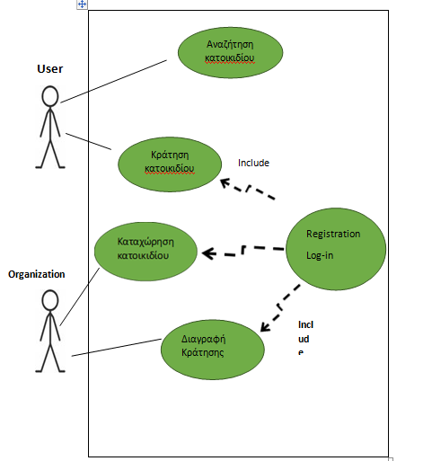

Use Case | «Αναζήτηση Κατοικιδίου»
Σύντομη Περιγραφή | Ο χρήστης εισάγει τα χαρακτηριστικά του κατοικιδίου που τον ενδιαφέρει και έπειτα του εμφανίζονται στην οθόνη τα κατοικίδια που διαθέτουν αυτά τα χαρακτηριστικά
Actors | Χρήστης
Βασικές Ροές | Ενέργειες | Δεδομένα
Βασικές Ροές | Ο χρήστης εισάγει τα χαρακτηριστικά του ζώου που αναζητάει στην κατάλληλη φόρμα | - Type, species, colour, age
Βασικές Ροές | Τα κατοικίδια που πληρούν κάποια ή όλα τα κριτήρια που εισήγαγε ο χρήστης εμφανίζονται με τις εικόνες και τα χαρακτηριστικά τους στην οθόνη. | - Type, species, colour, age  - Image file , gender
Εναλλακτικές Ροές | Ο χρήστης εισάγει στοιχεία που δεν υπάρχουν στη βάση ή δεν εισάγει τίποτα και έτσι δεν εμφανίζεται κάποιο κατοικίδιο αλλά κατάλληλο μήνυμα.

Use Case | «Κάνω κράτηση κατοικιδίου»
Σύντομη Περιγραφή | Ο χρήστης επιλέγει το κατοικίδιου που προτιμάει, κάνοντας κράτηση στον φιλοζωικό οργανισμό όπου αυτό ανήκει.
Actors | Χρήστης
Βασικές Ροές | Ενέργειες | Δεδομένα
Βασικές Ροές | Ο χρήστης κάνει log-in | - Username, password
Βασικές Ροές | Ο χρήστης εισάγει τα χαρακτηριστικά του ζώου που αναζητάει στην κατάλληλη φόρμα | - PetId
Βασικές Ροές | Τα κατοικίδια που πληρούν κάποια ή όλα τα κριτήρια που εισήγαγε ο χρήστης εμφανίζονται με τις εικόνες και τα χαρακτηριστικά τους στην οθόνη. | - Orgname,  - orgEmail,  - orgphonenumber
Βασικές Ροές | O Χρήστης επιλέγει(με checkbox) το κατοικίδιο που προτιμάει και κάνει «κλίκ» στην επιλογή submit. | - PetId
Βασικές Ροές | Εμφανίζεται στην οθόνη του χρήστη, τα χαρακτηριστικά του οργανισμού που φιλοξενείται το κατοικίδιο | - Orgname,  - orgEmail,  - orgphonenumber
Εναλλακτικές Ροές | O χρήστης δεν επιλέγει κανένα κατοικίδιο και πατάει submit. Εμφανίζεται κατάλληλο μήνυμα

Use Case | «Προσθήκη κατοικιδίου»
Σύντομη Περιγραφή | Η φιλοζωική οργάνωση εισάγει στο σύστημα μας ένα νέο κατοικίδιο
Actors | Οrganization
Βασικές Ροές | Ενέργειες | Δεδομένα
Βασικές Ροές | Πραγματοποιείται με επιτυχία το log-in | - Username, Password
Βασικές Ροές | H φιλοζωική εισάγει τα δεδομένα του κατοικιδίου που επιθυμεί να προσθέσει στο σύστημα | - Color, species, age, type, Imagefile, gender
Βασικές Ροές | Εμφανίζεται μήνυμα στην οθόνη πως η εισαγωγή πραγματοποιήθηκε με επιτυχία
Εναλλακτικές Ροές | Η Φιλοζωική εισάγει ζώο που υπάρχει ήδη, ή εισάγει ανεπαρκή στοιχεία και εμφανίζεται κατάλληλο μήνυμα.
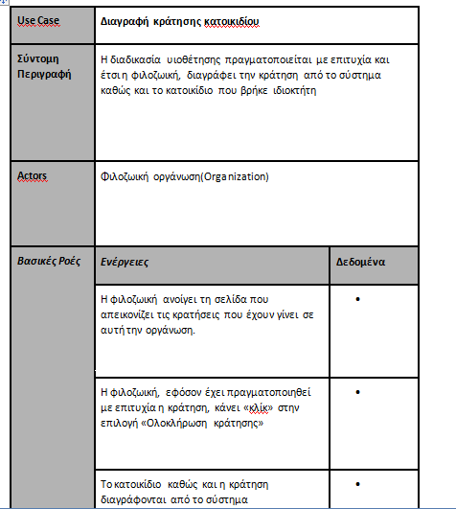

3.Διάγραμμα Κλάσεων

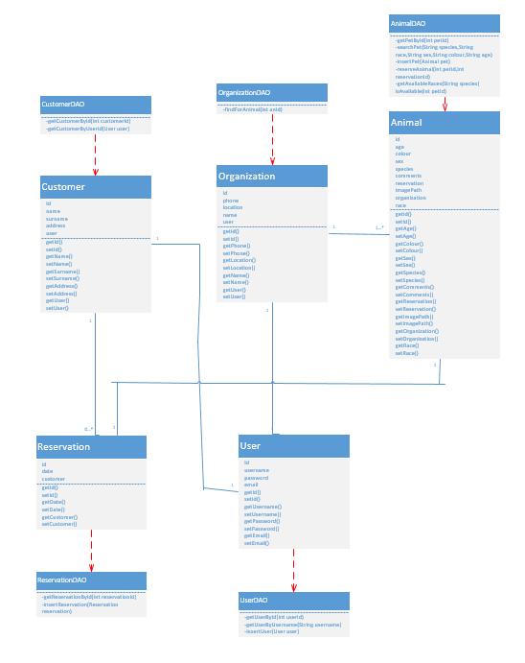

4.Σχήμα Βάσης Δεδομένων
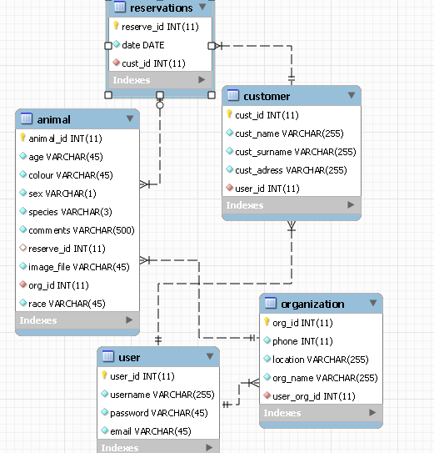

5.Διάγραμμα Μονάδων
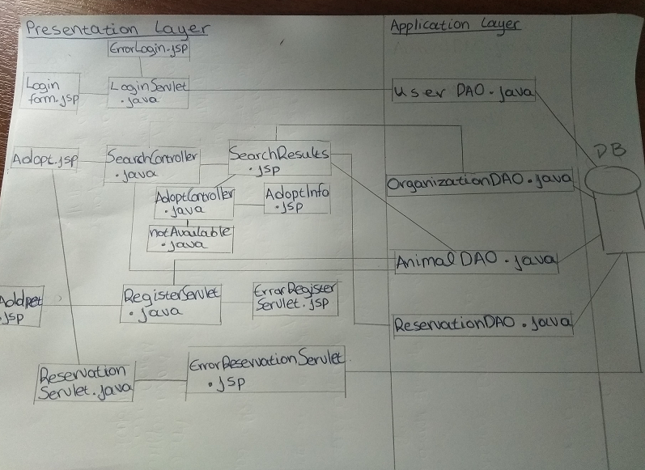

6.Στοιχεία ζώων που υπάρχουν καταχωρημένα στη βάση μέχρι στιγμής
α)
Είδος: σκύλος
Ράτσα: Beagle
Φύλο: Θηλυκό
Χρώμα: τρίχρωμο
Ηλικία: Junior

β)
α)
Είδος: σκύλος
Ράτσα: Beagle
Φύλο: Θηλυκό
Χρώμα: τρίχρωμο
Ηλικία: Junior

γ)
Είδος: σκύλος
Ράτσα: Husky
Φύλο: Αρσενικό
Χρώμα: Άσπρο
Ηλικία: Adult

δ)
α)
Είδος: γάτα
Ράτσα: Muttchkin
Φύλο: Αρσενικό
Χρώμα: καστανό
Ηλικία: Baby

